به نام خدا
هفته نامه اقتصادی سفارت جمهوری اسلامی ایران در مسقط
شماره 5-1403 (مورخ 20 اردیبهشت 1403)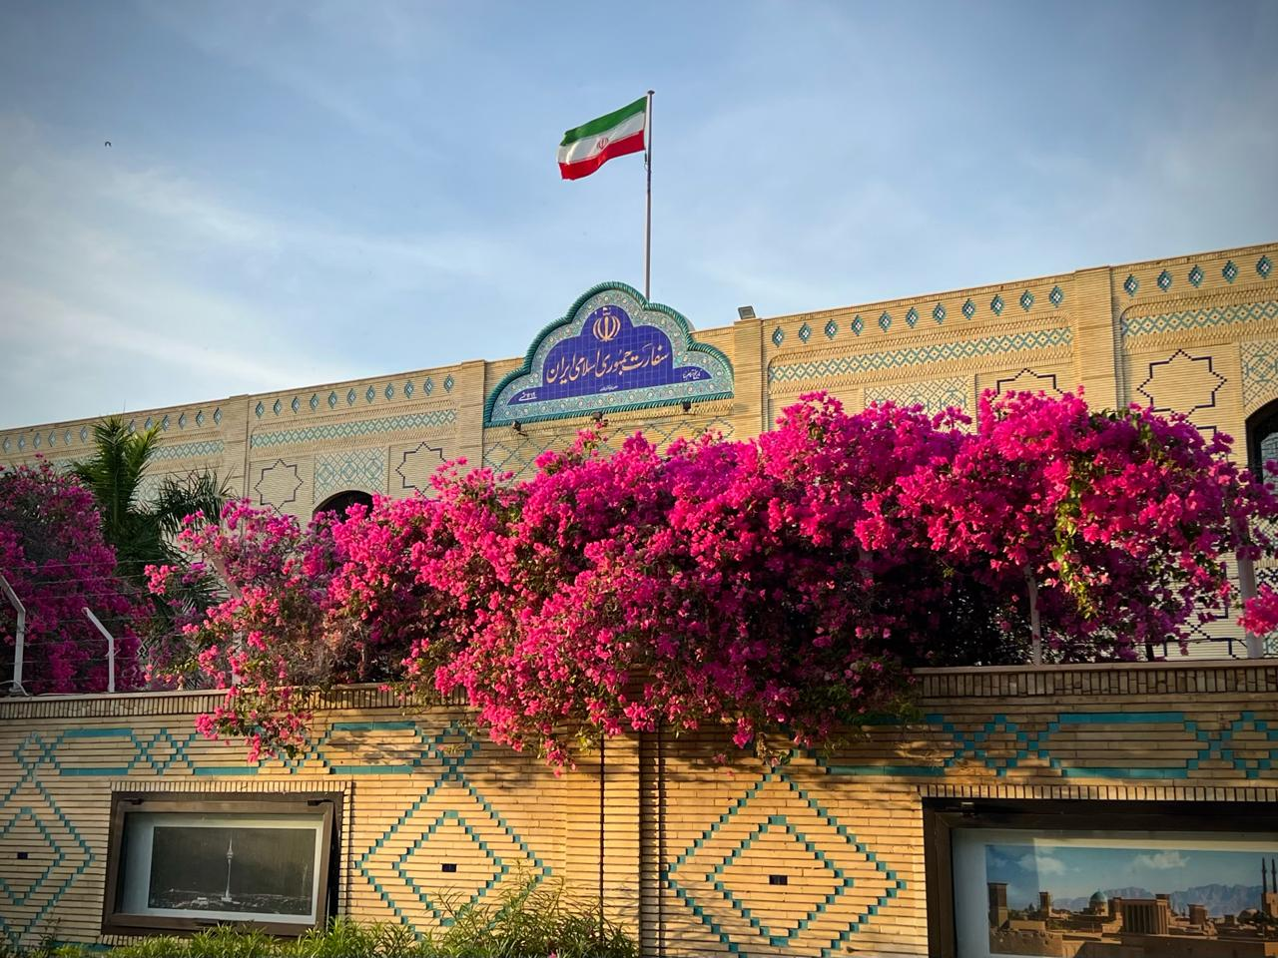
راه اندازی اولین ایستگاه سوختگیری هیدروژنی در عمان
مسقط دیلی – در مراسمی با حضور وزیر انرژی و معادن عمان، شرکت بین المللی شل سنگ بنای احداث اولین ایستگاه سوختگیری هیدروژنی برای خودروها در فرودگاه بین المللی مسقط را پایه گذاری کرد.
این ایستگاه سوختگیری تا پایان سال 2024 راه اندازی خواهد شد. این ایستگاه می تواند روزانه 130 کیلوگرم سوخت هیدروژن تولید کند.
افزایش 17 درصدی مسافران در فرودگاه های عمان
مسقط دیلی - مرکز ملی آمار و اطلاعات عمان در گزارشی اعلام کرد تعداد مسافران فرودگاه های عمان تا پایان ماه مارس 2024 با افزایش 16 ممیز 8 دهم درصدی نسبت به مدت مشابه در سال گذشته به عدد 3 میلیون و 840 هزار و 354 نفر رسیده است.
اتباع هندی بیشترین تردد را در فرودگاه های عمان به ثبت رسانده اند و در همین مدت 79 هزار و 810 مورد ورود به عمان و 77 هزار و 646 مورد خروج از عمان را به ثبت رسانده اند. اتباع پاکستانی و بنگلادشی در رتبه های بعدی قرار دارند.
سهم 23 میلیارد دلاری بخش خصوصی در تولید ناخالص داخلی عمان
تایمز عمان – مرکز ملی آمار و اطلاعات عمان اعلام کرد در سه ماهه چهارم سال 2023 سهم بخش خصوصی در تولید ناخالص داخلی این کشور بیش از 23 میلیارد دلار بوده است.
این گزارش می افزاید تعداد کارکنان شرکت های خصوصی در سه ماهه چهارم سال 2023 با افزایش 6 ممیز 4 دهم درصدی نسبت به مدت مشابه در سال 2022 به رقم یک میلیون و 820 هزار نفر رسیده است. همچنین تعداد شرکت های خصوصی نیز در همین مدت با افزایش 8 ممیز 7 دهم درصدی به 240 هزار و 765 شرکت افزایش یافته است.
براساس اعلام وزارت اقتصاد عمان، تولید ناخالص داخلی این کشور در سال 2023 با افزایش یک ممیز 3 دهم درصدی نسبت به سال پیش از آن به بیش از 99 میلیارد دلار رسیده است.
حضور عمان در نشست وزرای تجارت شورای همکاری
خبرگزاری عمان – سلطنت عمان در شصت و ششمین نشست کمیته همکاری تجاری، پنجاه و دومین نشست کمیته همکاری صنعتی، نشست کمیته وزرا برای امور استاندارد و نشست مشورتی میان وزرای اقتصادی شورای همکاری و روسای اتاق های بازرگانی و صنایع شورای همکاری که در دوحه قطر برگزار شد، حضور پیدا کرد.
ریاست هیات عمانی در این اجلاس به عهده قیس محمد الیوسف، وزیر تجارت، صنعت و توسعه سرمایه گذاری عمان بود.
احداث منطقه تفریحی و گردشگری در تنگه هرمز
تایمز عمان – شرکت فرانسوی کلاب مد با سرمایه گذاری بیش از 100 میلیون دلاری پروژه منطقه تفریحی و گردشگری در استان مسندم در بخش جنوبی تنگه هرمز احداث می کند.
قرارداد احداث این مجموعه تفریحی و گردشگری که اولین پروژه شرکت کلاب مد در منطقه خاورمیانه خواهد بود، با حضور مدیران این شرکت فرانسوی و مسئولان وزارت گردشگری عمان به امضا رسید.
حضور عمان در نشست بین المللی سرمایه گذاری تاشکند
تایمز عمان – هیاتی از سلطنت عمان به ریاست قیس محمد الیوسف، وزیر تجارت، صنعت و توسعه سرمایه گذاری این کشور در نشست بین المللی سرمایه گذاری تاشکند در ازبکستان حضور یافت.
این نشست دو روزه با تمرکز بر راه های گسترش سرمایه گذاری جهانی، توسعه اقتصادی، فرصت های سرمایه گذاری در حوزه انرژی های سبز و راهبردهای کنونی برای دوره گذار اقتصاد بین المللی برگزار شد.
راه آهن عمان-امارات در آستانه احداث
مسقط دیلی – عبدالرحمن بن سالم الحتمی، مدیرعامل گروه اسیاد عمان اعلام کرد هماهنگی ها برای احداث خطوط ریلی میان عمان و امارات متحده عربی موسوم به راه آهن حفیت آغاز شده است.
وی گفت این خط ریلی شامل دو تونل به طول 2 و نیم کیلومتر و 36 پل که برخی تا 34 متر ارتفاع دارند، خواهد بود. این پروژه شامل ایستگاه های مسافری در صحار و العین و ایستگاه های باری در صحار، البریمی و العین خواهد بود. انتظار می رود این قطار مسافت میان صحار تا ابوظبی را در مدت 100 دقیقه و مسافت میان صحار تا العین را در مدت 47 دقیقه طی کند.
الحتمی گفت این قطار ظرفیت حمل 25 هزار تن بار یا حمل بیش از 270 کانتینر استاندارد را دارد. سرعت قطار باری 120 کیلومتر در ساعت و سرعت قطار مسافری 200 کیلومتر در ساعت خواهد بود. با اجرای این پروژه، هزینه نقل و انتقال کالا 35 تا 40 درصد نسبت به دیگر روش های انتقال کاهش خواهد یافت.
کاهش حدود 20 درصدی ارزش معاملات املاک در عمان
تایمز عمان – مرکز ملی آمار و اطلاعات عمان در گزارشی اعلام کرد ارزش کل معاملات املاک در سلطنت عمان در پایان ماه مارس 2024 نسبت به مدت مشابه در سال قبل با کاهش 19 و نیم درصدی از حدود یک میلیارد و 900 میلیون دلار به حدود یک و نیم میلیارد دلار کاهش یافته است.
این گزارش می افزاید تا پایان ماه مارس، مجموع کارمزد کلیه معاملاتی که به ثبت رسیده است با کاهش 10 ممیز 3 دهم درصدی به حدود 43 میلیون دلار رسیده است. همچنین ارزش کل قراردادهای فروش رقمی بالغ بر 750 میلیون دلار بوده است.
اتحادیه پست جهانی: رتبه اول عمان در خدمات پست اکسپرس
مسقط دیلی – اتحادیه پست جهانی اعلام کرد شرکت پست عمان در سال 2023 در میان 192 عضو این اتحادیه برای دومین سال پیاپی رتبه اول در زمینه خدمات پست اکسپرس در جهان را به خود اختصاص داده است.
همچنین عمان در زمینه ارائه خدمات جانبی به مشتریان در زمینه پست اکسپرس در رتبه دوم قرار گرفته است.
سرمایه گذاری 32 میلیون دلاری شرکت دی.اچ.ال در پست عمان
خبرگزاری عمان – شرکت پست دی.اچ.ال از سرمایه گذاری 32 میلیون دلاری در صنعت پست عمان خبر داده است.
شرکت پست دی.اچ.ال با راه اندازی انباری لجستیک پستی در فرودگاه بین المللی مسقط و سرمایه گذاری 32 میلیون دلاری در این حوزه، قصد دارد از این انبار به عنوان هاب لجستیک و مرکز خدمات بهره ببرد.
کاهش تولید سوخت خودرو در عمان
تایمز عمان - مرکز ملی آمار و اطلاعات عمان در گزارشی اعلام کرد میزان تولید سوخت خودرو در ماه مارس 2024 نسبت به مدت مشابه در سال پیش با کاهش 3 ممیز 2 دهم درصدی همراه بوده است.
این گزارش می افزاید تولید سوخت خودرو با اکتان 91 و تولید گازوئیل به ترتیب با کاهش 15 ممیز 3 دهم درصدی و 10 ممیز 6 دهم درصدی همراه بوده است. همچنین تولید سوخت خودرو با اکتان 95 و سوخت هواپیما به ترتیب با افزایش 17 ممیز 9 دهم درصدی و 9 ممیز 4 دهم درصدی همراه بوده است.

برگزاری نمایشگاه کامکس 2024 در عمان
خبرگزاری عمان –نمایشگاه تکنولوژی عمان موسوم به COMEX 2024 در تاریخ 27 می در مرکز همایش ها و نمایشگاه های بین المللی مسقط برگزار می شود.
دکتر علی الشیذانی، معاون وزیر حمل و نقل، ارتباطات و فناوری اطلاعات عمان اعلام کرد این نمایشگاه مقصد سرمایه گذاری خارجی در تکنولوژی عمان و گزینه ای برای دستیابی به اهداف برنامه ملی اقتصادی دیجیتال به شمار می آید.
بیش از 100 شرکت استارت آپ عمانی در این نمایشگاه 4 روزه، آخرین دستاوردهای خود در حوزه تکنولوژی را به نمایش خواهند گذاشت.

تهیه کننده : محمود رسولی
کارشناس اقتصادی سفارت جمهوری اسلامی ایران در مسقط

